Бабье лето в детском саду.
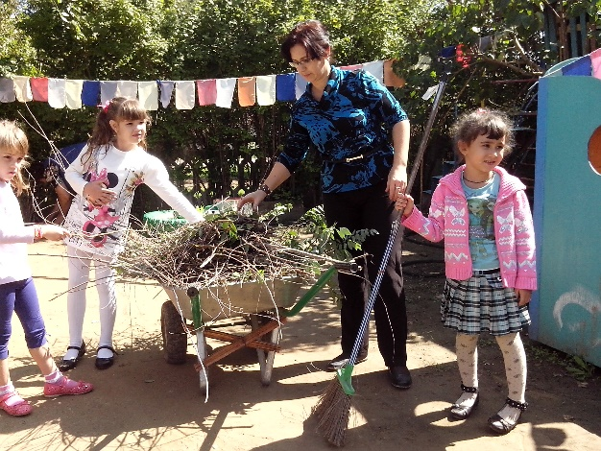
Солнце, воздух и вода –наши лучшие друзья. С такой знакомой и актуальной фразы с хочу начать свой небольшой рассказ о жизни нашей группы «Котята».
Друзья –это важная составляющая жизни маленького члена общества, дошколенка.
Задача педагога организовать в группе ДОУ такую атмосферу для воспитанников , где бы любой ребенок чувствовал себя уютно и не принуждённо. Но важно так же заметить ,ч то гармоничное коммуникационное развитие дошколёнка основывается не столько на потакании и ублажении «хочу» ребенка, сколько на развитии у него понимания важности таких аспектов как помощь, взаимовыручка, уважение.
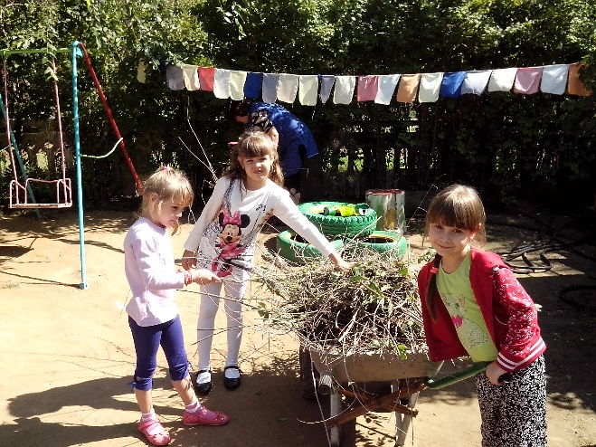
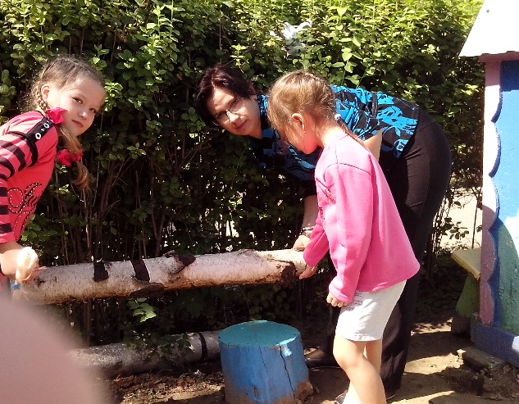
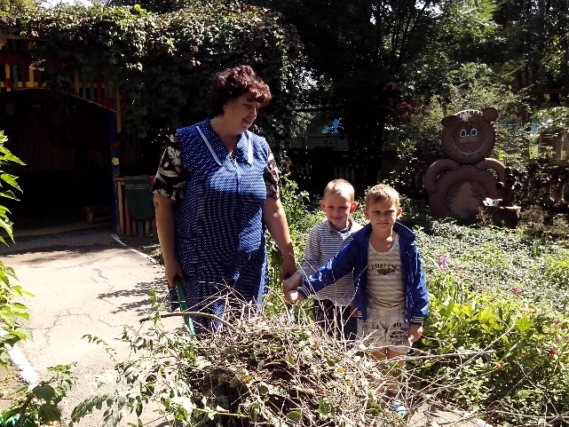
Солнечное «бабье лето» оказалось отличной зажигалочкой для поднятия трудового духа ребят. У ребенка в детстве очень сильно развито желание быть полезным, помогать. И я считаю необходимо поддерживать это у детей, как бы небыли мы заняты, не говорите малышу «Не лезь я сам! Не трогай испачкаешься и т.д.». А в свете современной занятости взрослых в окружении ребёнка очень трудно не упустить момент пока в глазах маленького человечка горит огонек любознательности, интереса к окружающего его мира, живого мира , а не виртуальности компьютерных технологий. Поверьте моему личному опыту, я мать троих детей, дайте возможность ребенку сажать и убирать не только на виртуальной ферме в компьютере . Рассуждать и филосовствовать можно долго. И обязательно найдутся свои «за» и «против» , но под лежачий камень вода не течет. А вот как весело и с азартом мы с ребятами подготовительной группы наводили порядок на своей площадке после выпилки деревьев. Веселые и довольные ребячьи мордашки говорят сами за себя.
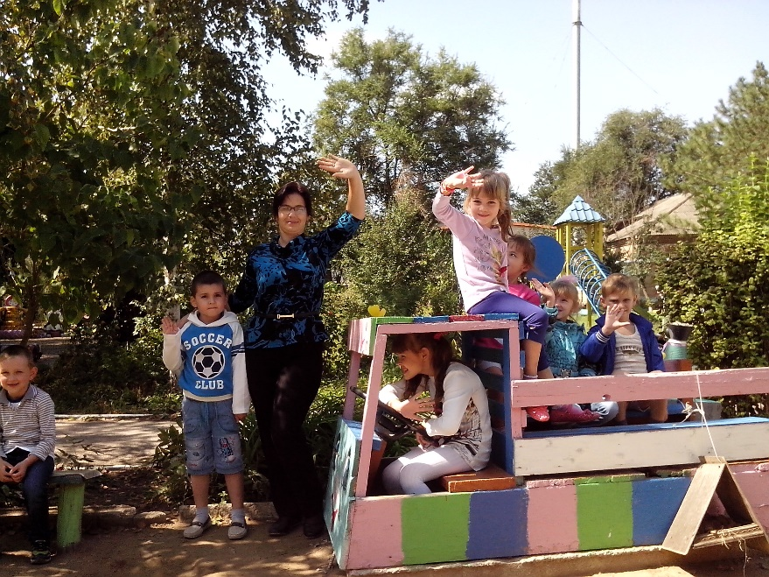
МДОУ д/сад №25 «СОЛНЫШКО» с.Покойное
Подготовительная группа «КОТЯТА»
Воспитатель:Багринцева Т.Н

